Отчёт по лабораторной работе 2

Структуры данных
Цвелев С.А. НПИбд-01-22
Содержание

Цель работы
Основная цель работы — изучить несколько структур данных, реализованных в Julia, научиться применять их и операции над ними для решения задач.

Ход работы
1. Даны множества:
A = {0, 3, 4, 9}
B = {1, 3, 4, 7}
C = {0, 1, 2, 4, 7, 8, 9}
Найти:
P = A пересечение B объединение A пересечение C объединение B пересечение C.
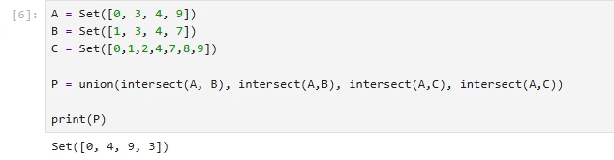

2. Приведите свои примеры с выполнением операций над множествами элементов разных типов.
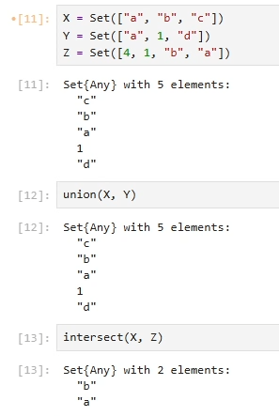

3. Создайте разными способами:
3.1 Массив (1, 2, 3, ..., N-1, N), N выбрать больше 20.

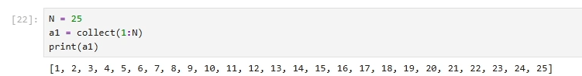
3.2 Массив (N, N-1, ..., 2, 1), N выбрать больше 20.

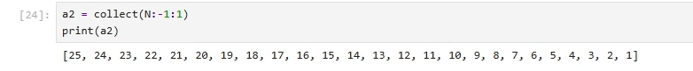
3.3 Массив (1, 2, 3, ..., N-1, N, N-1, ..., 2, 1), N выбрать больше 20.

3.4 Массив с именем tmp вида (4, 6, 3).

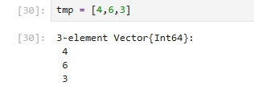
3.5 Массив, в котором первый элемент массива tmp повторяется 10 раз.

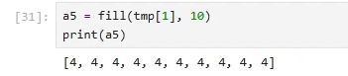
3.6 Массив, в котором все элементы массива tmp повторяются 10 раз.

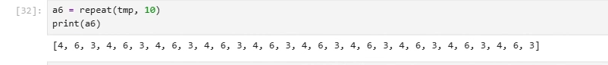
3.7 Массив, в котором первый элемент массива tmp встречается 11 раз, второй — 10 раз, третий — 10 раз.

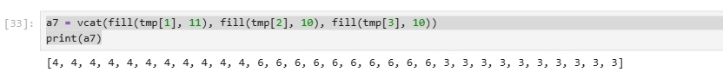
3.8 Массив, в котором первый элемент tmp встречается 10 раз подряд, второй — 20 раз подряд, третий — 30 раз подряд.

3.9 Массив из элементов 2^tmp[i], i = 1,2,3, где 2^tmp[3] встречается 4 раза. Посчитать количество цифр 6.

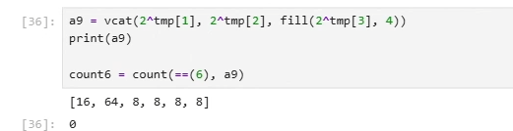

3.10 Вектор y = exp(x) * cos(x) при x = 3, 3.1, ..., 6. Найти среднее значение.

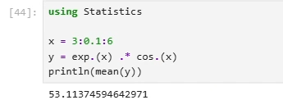
3.11 Вектор (x_i, y_j), x = 0.1, i = 3,6,...,36; y = 0.2, j = 1,4,...,34.

3.12 Вектор (2^i)/i, i = 1..25.

3.13 Вектор "fn1", ..., "fn30".
3.14 Векторы x и y длины 250 из 0..999 и операции над ними (разности, суммы, sin/cos, фильтрация >600, сортировка, top-10, уникальные элементы).
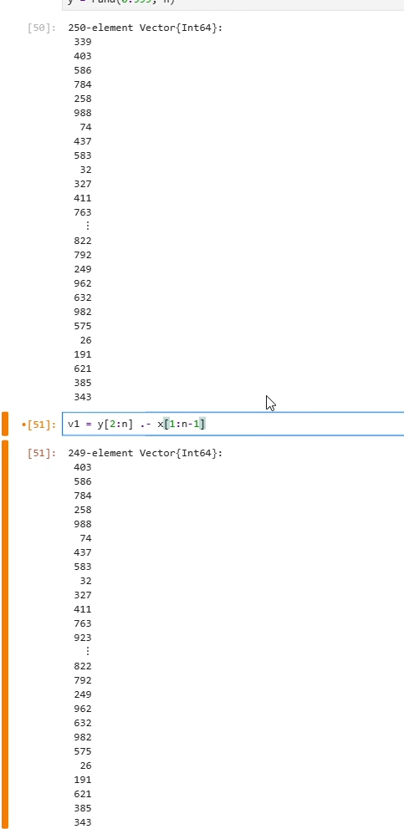
4. Массив squares из квадратов 1..100.
5. Пакет Primes: первые 168 простых чисел, 89-е число, срез 89..99.
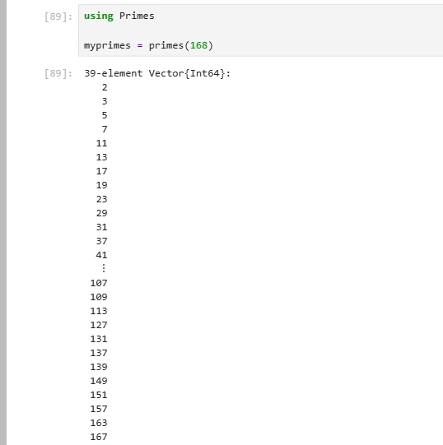
6. Вычислить:
6.1 Сумму i^3 + 4*i^2 (10..100).
6.2 Сумму (2^i)/i + (3^i)/(i^2) (i=1..25).
6.3 1 + 2/3 + (2*3)/(4*5) + ... + (2*3*...*38)/39.
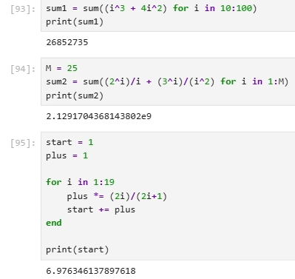

3 Вывод

